Portrait Karmique Janvier 2016
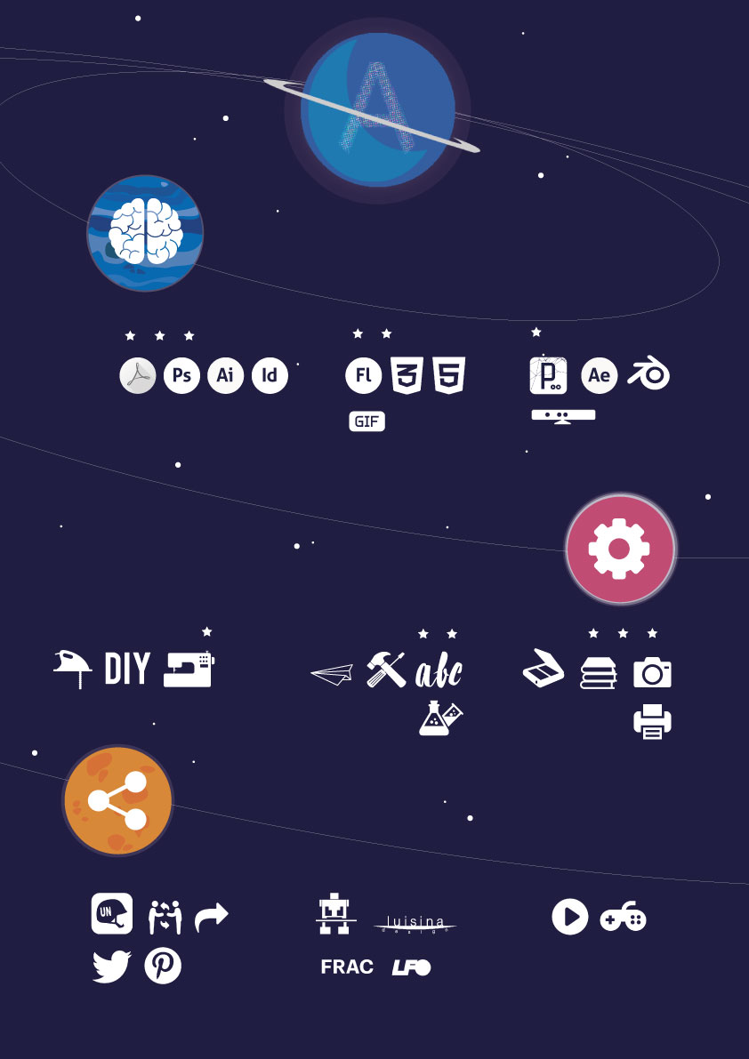

Portrait Karmique Février 2017
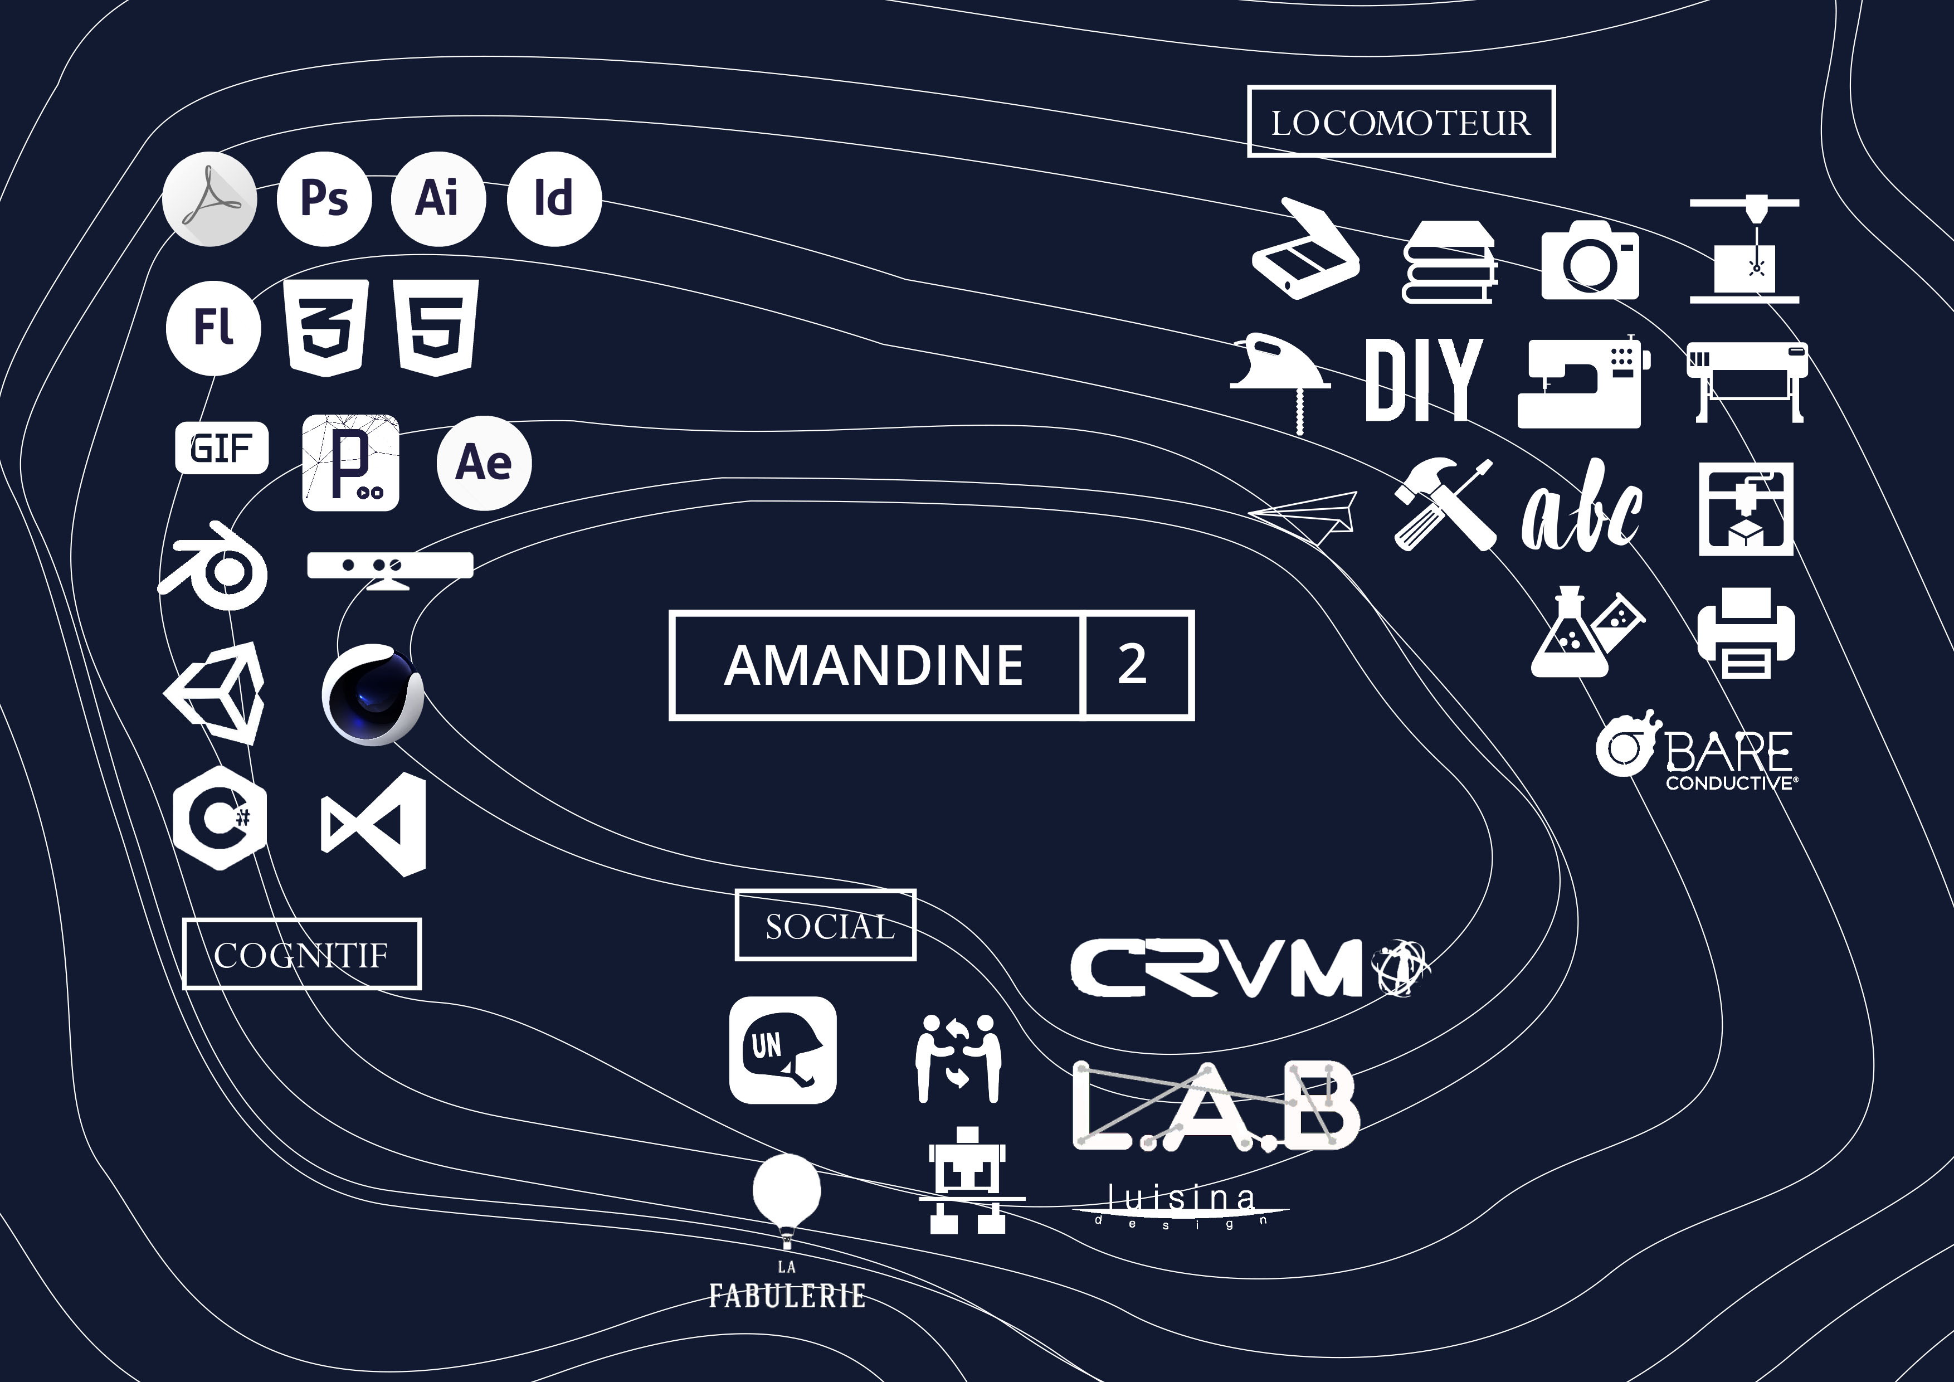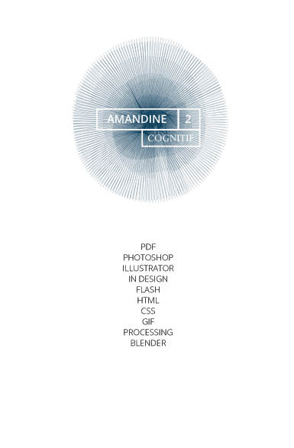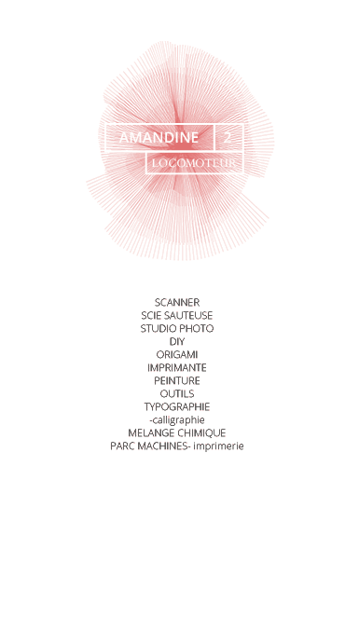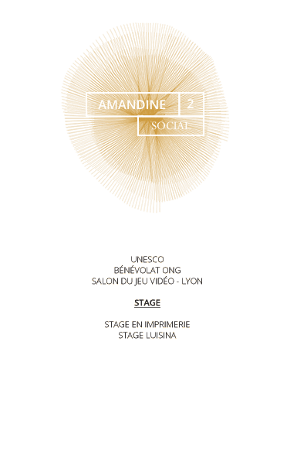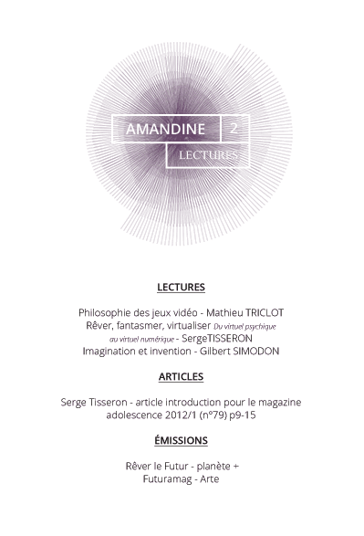

Pour effectuer les formes aléatoires comme sur ce karma, suivez ce tuto : ♦♦♦®

TUTOS
Tuto Touchboard
tuto formes aléatoires

AUTRES
texte
proto-macro
proto-mémoire

